108年度澎湖縣失智照護成果
壹、失智照護布建情形
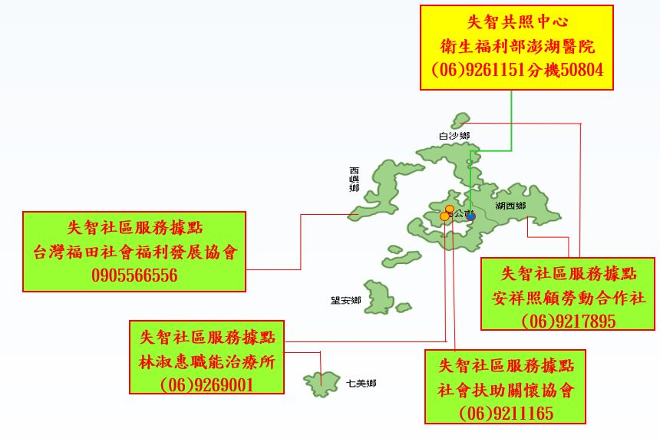

貳、績效指標執行情形
關鍵績效指標 |  | 評估標準 | 目標值^{註(A)} | 實際值(B) | 達成率(B/A)*100%
失智個案確診率 |  | （108年共照中心確診數/108年實際接受共照中心個管服務之個案數）x100% | 91.7% | 90.43% | 98.62%
共照中心個管個案數 |  | 108年本縣失智共照中心個管個案數 | 100 | 115 | 115.00%
據點服務 | 個案數 | 108年本縣失智社區服務據點服務個案數 | 48 | 73 | 152.08%
據點服務 | 照顧者人數 | 108年本縣失智社區服務據點服務照顧者人數 | 48 | 51 | 106.25%
人才培育 | 場次 | 108年本縣失智共照中心辦理失智人才培育場次 | 4 | 4 | 100.00%
人才培育 | 人數 | 108年參與失智人才培育課程人數 | 90 | 115 | 127.78%
公共識能率 |  | 【接受公共識能宣導人數/轄區總人口數】x100% | 0.48% | 0.69% | 143.75%
失智服務據點接受輔導比率 |  | (接受共照中心輔導之據點數/縣市失智服務據點數)×100% | 100% | 100% | 100.00%

參、失智社區服務據點服務概況
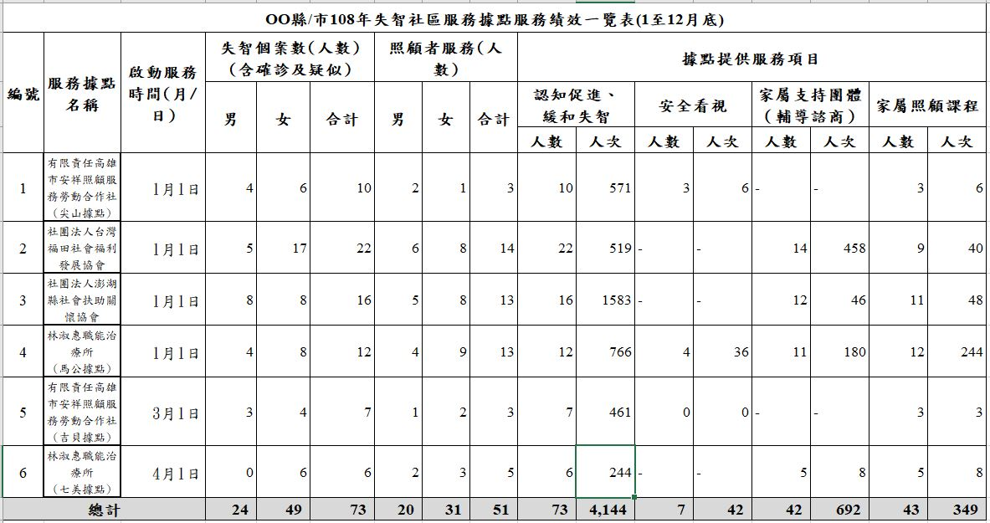
一、認知促進及延緩失能
於據點開放時段辦理認知促進課程，使長者達到認知功能之提升或維持
並應用於生活，以延緩因認知退化而影響日常生活，108年度據點辦理認知
促進、緩和失智課程參加人數共計73人、4144人次。
二、家屬支持團體
透過支持團體，運用家屬共同性，可相互分享與瞭解，尋找自我的定位
，看見家人與家人的對談，家庭與家庭之間的相處，並參考他人照顧長者的
方式，也讓自己的身心靈得到紓解。同理他人的心境，並提供照顧者相關資
訊及照顧技巧上的諮詢，減輕照顧者的照顧壓力，並提升照顧品質，108年
度據點辦理家屬支持團體參加人數共計42人、692人次。
三、照顧者訓練課程
邀請相關專家學者針對失智症照顧議題進行講座及示範指導，使照顧者
認識失智症、學習失智症之日常生活照顧、瞭解如何與失智長輩溝通等主題
，透過家屬照顧課程，使家屬對疾病有所認識，避免因對其行為不諒解，與
長者產生爭執，108年度據點辦理照顧者訓練課程參加人數共計43人、349
人次。
四、安全看視
據點在提供相關照顧者課程時，部分失智個案無法參與，予提供安全看
視服務，108年度據點提供安全看視服務共計7人、42人次。
肆、失智共同照護中心服務概況
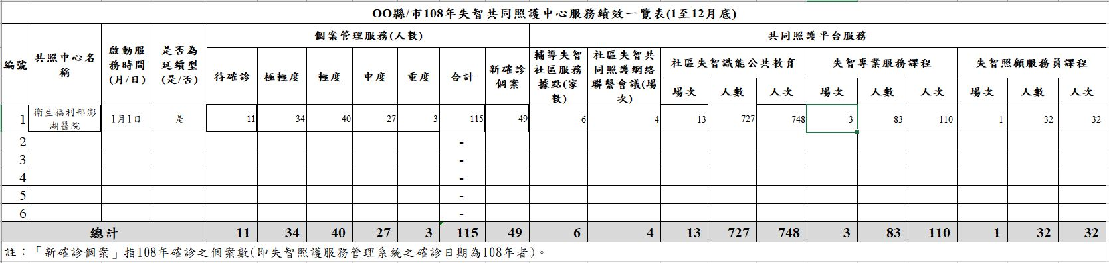
一、失智共同照護聯繫會議
本年度共辦理四場失智社區共同照護聯繫會議，會議內容包括失智照護
服務工作報告、檢討與困境、專家回饋、計畫執行相關事項宣達及據點經驗
分享等。
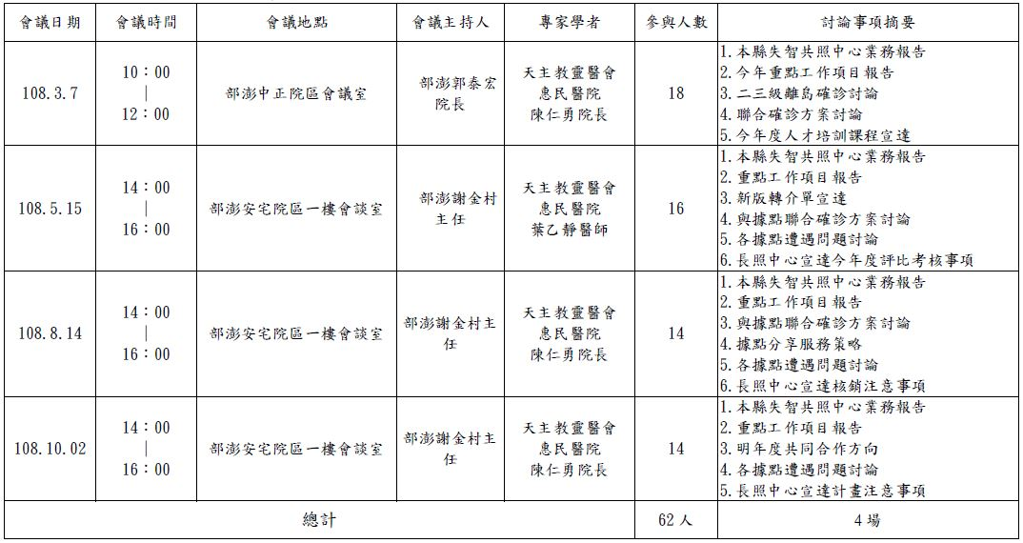
二、失智專業人才培訓
辦理失智專業人才培訓課程，失智專業服務課程共計3場、83人完訓、
失智照服員課程1場、32人完訓。
日期 | 課程名稱 | 受訓人數
失智專業服務課程
108/04/08 | 澎湖縣失智共同照護中心-專業人員基礎課程 | 40
108/06/15 | 澎湖縣失智共同照護中心-專業人員進階課程 | 45
108/07/13 | 澎湖縣失智共同照護中心-醫事專業8小時訓練課程 | 25
失智照服員課程
108/05/04  108/05/11  108/05/18 | 失智照顧服務20小時訓練課程 | 32
三、公共社區識能活動
提升社區之失智識能，並提供公共溝通平台以及傳遞宣導服務訊息共計
13場，727人、748人次參與。
場次 | 時間 | 地點 | 參與人次(人)
1 | 3月8日 | 馬公市光明里民活動中心 | 39
2 | 3月15日 | 湖西鄉龍門村活動中心舉行 | 137
3 | 3月16日 | 馬公市青溪婦女協會 | 45
4 | 4月12日 | 馬公市西衛里活動中心 | 80
5 | 4月19日 | 馬公市光榮里活動中心 | 49
6 | 4月28日 | 望安鄉平安日照中心 | 32
7 | 5月17日 | 白沙鄉通梁村活動中心 | 30
8 | 5月22日 | 馬公市東文里社區活動中心 | 48
9 | 6月20日 | 馬公市菜園里活動中心 | 19
10 | 6月27日 | 西嶼鄉小門村活動中心 | 21
11 | 8月15日 | 白沙鄉講美村活動中心 | 16
12 | 8月23日 | 西嶼鄉外垵村活動中心 | 105
13 | 9月28日 | 馬公市朝陽里活動中心 | 127
四、其他創新服務－協助並支援本縣失智友善社區建置
協助友善社區列表
時間 | 機構 | 地點 | 工作人員 | 主題
108.6.11 | 澎湖縣警察局-白沙分局 | 白沙分局 | 林聖凱職能治療師 | 如何於值勤協助失智症長輩
108.6.12 | 澎湖縣政府衛生局 | 澎湖縣政府衛生局 | 林聖凱職能治療師 | 健康職場教育訓練-失智症宣導
108.6.18 | 澎湖縣警察局-馬公分局 | 馬公分局 | 林聖凱職能治療師 | 如何於值勤協助失智症長輩
108.8.22  108.8.29 | 澎湖縣政府衛生局 | 澎湖縣政府衛生局 | 林聖凱職能治療師 | 社區志工AD8篩檢訓練
108.9.29 | 澎湖縣圖書館 | 圖書館 | 林聖凱職能治療師 | 讓大腦變青春
108.10.6  108.11.2  108.11.9 | 澎湖縣政府衛生局 | 澎湖縣政府衛生局 | 林聖凱職能治療師 | 失智友善公共識能教育
108.11.21 | 國健署、TADA、衛生局、社扶、澎醫共照中心 | 澎湖縣龍行新城活動中心 | 澎醫精神科工作人員 | 失智者超乎想像打破迷思限定展-澎湖場

